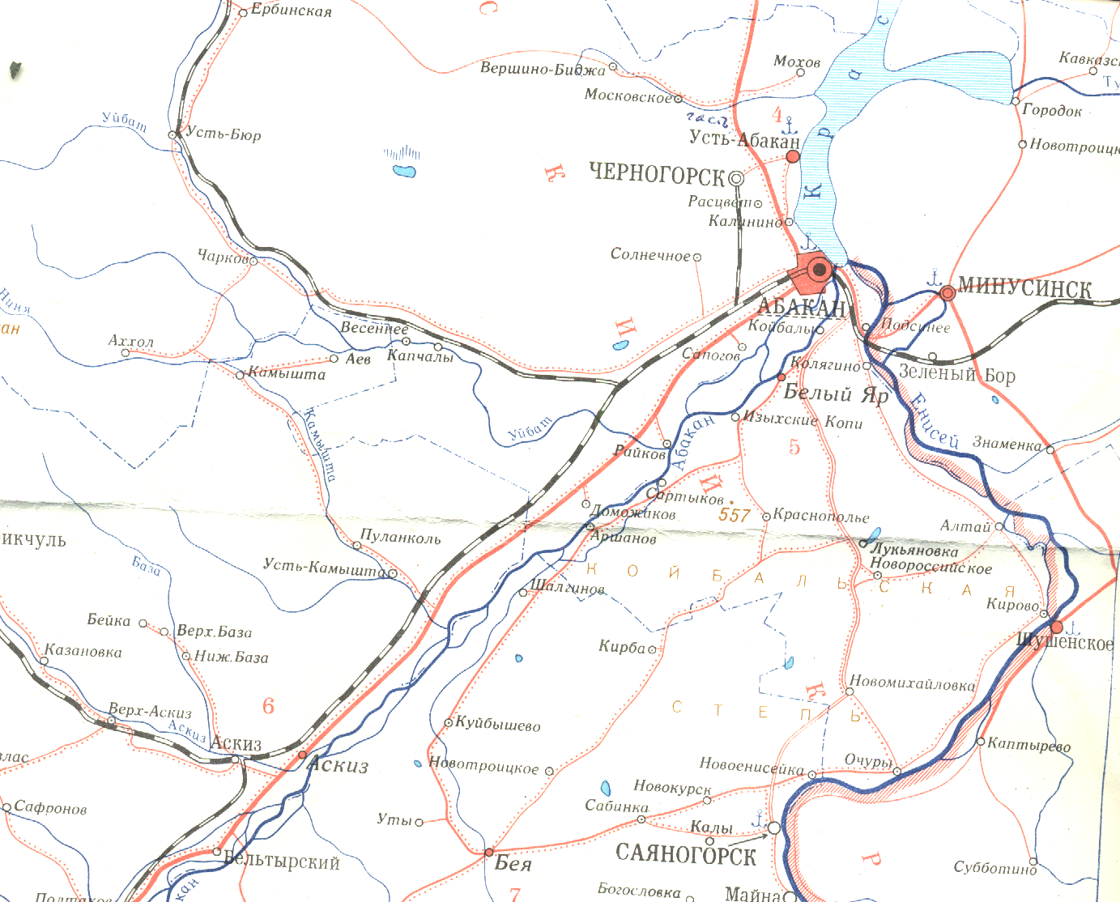

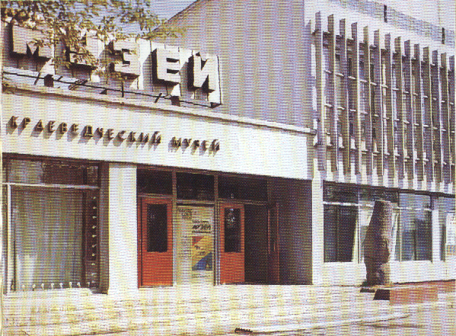

Каменное изваяние Улуг Хуртуях тас – Каменная бабушка – три, а то и тять тысяч лет назад было установлено у аала Анхаков в Аскизком районе. В 1954 году изваяние было перевезено и установлено для обозрения во дворе Краеведческого музея г.Абакана.
Спустя более полувека Улуг Хуртуях тас вернулась на свое место, где она стояла не одно тысячелетие…



